九年级上册期末考试模拟卷
【化学】
可能用到的相对原子质量:
H: 1 C: 12 O: 16 N: 14 P: 31

一、选择题（本题包括10小题，每小题只有一个正确答案，每小题4分，共40分）
1．2013年1月9日以来，全国中东部地区陷入严重的雾霾和污染天气中，中央气象台将大雾蓝色预警升级至黄色预警。工业污染物和汽车尾气等是形成雾霾天气的主要元凶。下列做法不合理的是（ B ）
A．出门多坐公交车，少开私家车
B．为了减小PM_{2.5}对环境的影响，停止冬季家庭供暖
C．雾霾天出门戴N₉₅专业口罩（过滤孔径在0.1微米左右）
D．为了身体健康，少吸或不吸烟
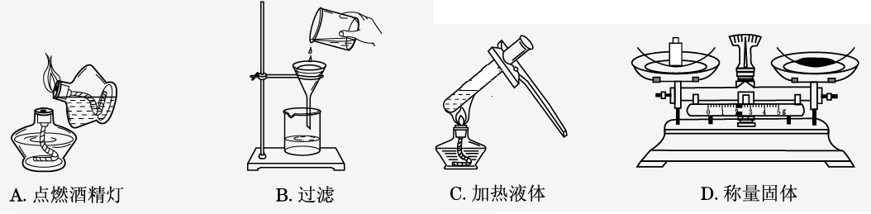
2．下列实验操作中，正确的是（ C ）

3．从分子或原子的角度分析并解释下列现象，其中正确的是（ A ）
A．搜救犬通过闻气味找到搜寻的目标——分子在不断运动
B．温度计中的水银热胀冷缩——原子体积改变
C．铜在空气中加热变黑——原子种类发生改变
D．一氧化碳有毒，二氧化碳无毒——构成物质的分子相对分子质量不同
4．下列各组物质按单质、化合物、混合物的顺序排列的是（ D ）
A．矿泉水、氧化镁、空气
B．氮气、过氧化氢、氯酸钾
C．木炭、水银、牛奶
D．金刚石、冰水、石灰石
5．下列根据化学用语获得的信息正确的是（ D ）
A. 2H表示两个氢元素
B. 表示镁离子带有两个单位正电荷
C. 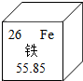如图铁原子的原子序数为55.85
D. 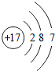如图原子在反应中易得电子
6．将燃着的镁条伸入盛有二氧化碳的集气瓶中，镁条继续燃烧，反应的化学方程式为2Mg+CO₂点燃2MgO+C，下列有关叙述错误的是（ B ）
A．该反应中Mg发生了氧化反应
B．该反应的实验现象是生成MgO和C
C．镁条着火不能用CO₂扑灭
D．燃烧并不一定需要氧气
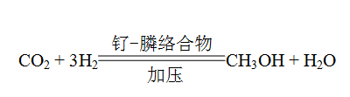
7．二氧化碳和氢气可在一定条件下反应，生成一种重要的化工原料甲醇（CH₃OH）：下列说法中，正确的是（ D ）
A．属于分解反应
B．氢原子数在反应前后发生了改变
C．钌-膦络合物的质量在反应前后发生了变化
D．为CO₂的利用创造了一种新途径
8．达菲对人感染H7N9禽流感病毒繁殖有一定的抑制作用，达菲的化学式为C₁₆H₂₈N₂O₄•H₃PO₄。下列关于达菲的叙述正确的是（ D ）
A．达菲由六种元素组成
B．达菲分子中含有7种元素的原子
C．达菲中氮元素的质量分数为50%
D．达菲中氮、磷两种元素的质量比为28∶31
9．下列实验设计能达到实验目的的是（ B ）
选项 | A | B | C | D
实验  目的 | 红磷燃烧测定空气中氧气的含量 | 探究二氧化碳不燃烧、也不支持燃烧，密度比空气大 | 证明CH₄燃烧生成二氧化碳和水 | 验证质量守恒定律
实验  设计 | 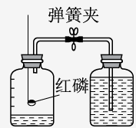 | 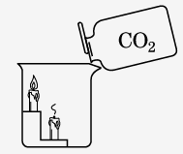 | 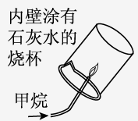 | 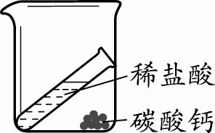
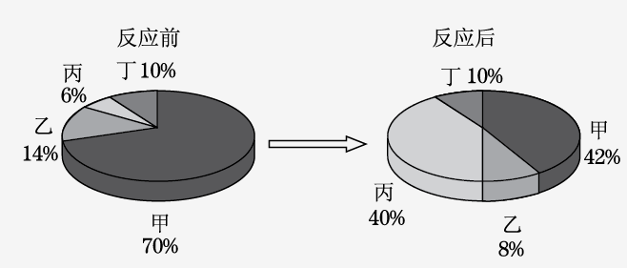
10．在密闭容器中有甲、乙、丙、丁四种物质，在一定条件下充分反应，测得反应前后各物质的质量分数如图所示：

下列说法正确的是（ C ）
A．丙可能是单质
B．在该反应中丁一定没有参加化学反应
C．该反应是化合反应
D．甲和乙的质量之和一定等于生成丙的质量

二、填空题（50分）
11．(8分) 水是生命之源，请回答下列有关水的问题：
（1）从组成的角度：水是由 A 组成的。（填写选项编号）
A．氢元素和氧元素 B．氢原子和氧原子 C． 氢气和氧气
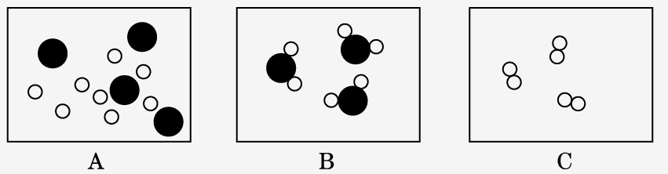
（2）从微观角度：下列图示可以表示构成水的微粒的是 B 。（填写图示编号）

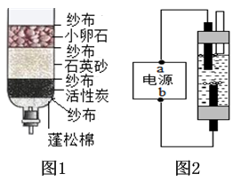
（3）从资源角度看：水是宝贵的自然资源，图1是净化河水的简易装置，下列说法错误的是 B、C 。

A．水是一种重要的溶剂
B．利用这个净化水的装置可以把硬水软化
C．此装置中活性炭只起到过滤的作用
D．利用此装置净化得到的水还不能作为饮用水
（4）从变化的角度看：
①水通电可发生分解反应，电解一定量的水，正极产生的气体是 O₂ （写化学式），当正极产生的气体为5 mL时，负极产生的气体体积为 10 mL。
②图2是一种家用环保型消毒液发生器，其中发生的主要反应是氯化钠和水在通电条件下反应生成NaClO和氢气，该反应的化学方程式为: NaCl + H₂O通电 NaClO +H₂↑ 。

12.（12分）结合图示回答问题。
（1）写出图中标示的仪器名称：① 长颈漏斗 ，② 集气瓶 。
（2）实验室用KMnO₄制取O₂，选用发生装置为 A （填字母序号，下同），收集装置可选用 C或D ，写出该反应的化学方程式 2KMnO₄ △K ₂MnO₄ +MnO₂ +O₂↑。
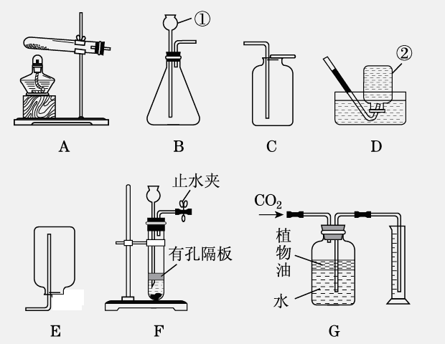

（3）注射器与装置B相连可用于检查装置B的气密性，步骤如下：
①向锥形瓶中加入少量水至 浸没长颈漏斗下端 。
②将注射器连接到装置B的导管口处。
③缓慢拉动注射器的活塞，观察到 长颈漏斗下端有气泡冒出 ，说明装置B的气密性良好。
（4）实验室用大理石和稀盐酸制取CO₂的实验装置中，F装置相对于B装置具有的优点是F装置可以随时控制反应的发生和停止，图G所示装置可用来测量生成CO₂的体积，其中在水面上放一层植物油的目的是：防止CO₂溶于水且与水反应，植物油上方原有的空气对实验结果无（填“有”或“无”）明显影响。
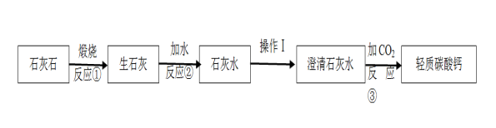
13．（10分）在牙膏中，常用轻质碳酸钙粉末作摩擦剂，生产轻质碳酸钙主要流程如下：

（1）反应①的化学方程式CaCO₃高温CaO +CO₂↑，基本反应类型是分解反应。
（2）反应②的化学方程式CaO+ H₂O═Ca(OH)₂ ，属于放热（填“吸热”或“放热”）反应。
（3）“操作Ⅰ”中的操作是过滤 ，若在实验室进行该操作，需要用到的玻璃仪器除烧杯、玻璃棒外，还有漏斗。
（4）反应③的化学方程式CO₂+Ca(OH)₂═CaCO₃↓+H₂O。

14．（8分）某同学利用“多米诺骨牌”效应，设计了如图气体制取与性质验证的组合实验。打开A中分液漏斗的活塞，很快看到E中导管口有气泡冒出，且溶液由紫色变红色。请据图回答问题：
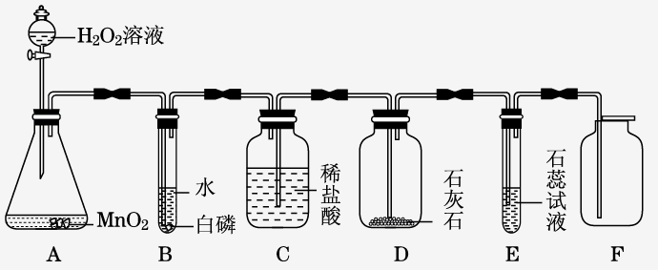

（1）A中反应的化学方程式2H₂O₂ MnO2 2H₂O+O₂↑；B中白磷不燃烧，原因是温度没有达到白磷的着火点。
（2）C、D中看到的现象分别是C中液面下降、D中有液体进入，固体溶解，有气泡产生。
（3）用化学方程式表示E中颜色变化的原因CO₂+H₂O==H₂CO₃；用F装置收集气体的依据是密度比空气大且不与空气成分发生反应。

15．（12分）同学们为了研究氧化铁能否在氯酸钾制取氧气的实验中起催化作用，进行了以下实验：
【实验一】氧化铁能否在氯酸钾制取氧气的实验中加快反应速率。
实验  编号 | KClO₃/g | 氧化物 | 产生气体的体积（mL） | 耗时（s）
1 | 0.6 | —— | 67 | 1 800
2 | 0.6 | 0.2 g 二氧化锰 | 67 | 36.5
3 | 0.6 | _____g氧化铁 | 67 | 89.5
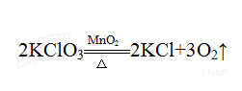
（1）实验3中氧化铁的质量为 0.2 g，以上实验采用了 对比 的实验方法。
（2）实验2反应的化学方程式为 。
（3）实验一得到的结论是氧化铁能在氯酸钾制取氧气的实验中加快反应速率。
【实验二】为证明氧化铁是该反应的催化剂，同学们又完成了以下的实验：
【资料】氯酸钾和氯化钾均能溶于水。
Ⅰ．在实验3反应后的混合物中加足量的水溶解，过滤得到红色固体，洗涤干燥并用天平称量，质量为0.2 g。
Ⅱ．将一定量的CO通入滤出的固体，按下面进行实验：
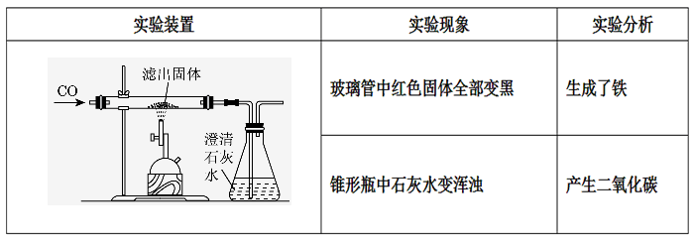

（4）写出玻璃管内发生反应的化学方程式:
3CO + Fe₂O₃高温2Fe + 3CO₂ 。
【实验结论】氧化铁能在氯酸钾制取氧气反应中起催化作用。
【实验反思】
（5）小华同学发现实验二（Ⅱ）中的实验装置从环保角度看有一个缺陷，改进的方法是氧化铁固体是红色，而所得固体是黑色。
同时小华查阅资料发现一氧化碳还原氧化铁后剩余固体可能由氧化亚铁、四氧化三铁、铁粉和未反应的氧化铁中的一种或几种组成。
为了研究剩余固体的成分，小红同学查阅了以下资料：
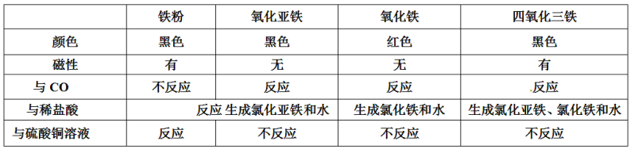
（6）小红同学认为剩余固体中一定没有氧化铁，原因是氧化铁固体是红色，而所得固体是黑色。
（7）测定剩余固体的组成。
步骤 | 实验操作 | 实验现象 | 结论和解释
1 | 用磁铁吸引剩余固体 | 黑色固体全部被吸引 | 剩余固体中没有氧化亚铁。
2 | 向剩余固体中加入足量硫酸铜溶液 | 黑色固体全部变成红色 | 剩余固体中只有铁粉。

三、计算题（10分）
16． 2013年12月2日，“嫦娥三号”探测器由“长征三号乙”运载火箭发射，首次实现月球软着陆和月面巡视勘察。
（1）“长征三号乙”运载火箭的第三级采用的燃料是液氢、助燃剂是液氧。 液氢燃烧的化学方程式为2H₂ + O₂ 点燃2H₂O， 液氢应用于航天领域的优点是 热值大，燃烧产物是水，无污染。氢能源是最理想的燃料，目前广泛使用还存在困难，如：生产成本高，储存和运输不方便。（写一个）
（2）“长征三号乙”运载火箭的一、二级火箭用偏二甲肼(C₂H₈N₂)和四氧化二氮(N₂O₄)作推进剂，两者反应的化学方程式为C₂H₈N₂ + 2N₂O₄点燃3N₂↑+2CO₂↑+4H₂O↑。根据化学方程式计算：12 t C₂H₈N₂完全燃烧需要助燃物N₂O₄的质量。（写出解题过程，计算结果保留一位小数）x=36.8 t

